Психологическое занятие-тренинг для первоклассников и родителей
10.12.2015г

Цель: создание условий для
- организации эмоционально-положительной атмосферы,
- сотрудничества и взаимодействия детей и родителей в игровой форме,
- развития социально-адаптивных качеств детей
Задачи:
- расширение возможностей понимания психических особенностей своего ребенка,
- активация коммуникаций в семье,
- формирование интереса родителей к внутреннему миру ребенка,
- развитие толерантных взаимоотношений между детьми,
- формирование и усиление общего командного духа, путем сплочения детей,
- получение эмоционального и физического удовольствия от результата занятия
Оборудование:
- Видео, релаксационная музыка «Голос сфер» гитара Дидюля
- Бейджики в форме облачка,
- Мяч (или мягкая игрушка),
- Бубен,
- Клей
Оформление:
- Тема занятия
- Дерево – яблоня,
- «Вялые» и «Спелые» яблоки (для каждого участника),
- Солнышко
Ход занятия:
- Игра-активатор «Давайте познакомимся и поздороваемся»
(по кругу, передавая мяч друг другу, называем свое имя и приветствуем всех участников занятия)

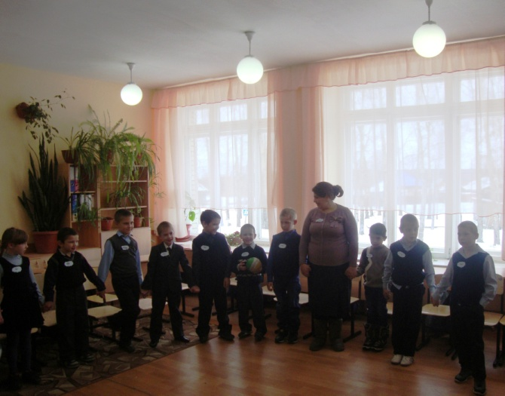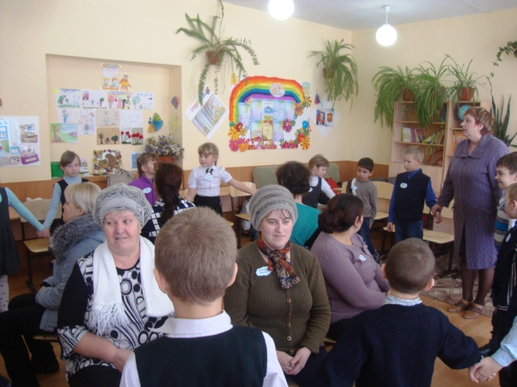

- Правила общения:
«Нельзя грубить, кричать, перебивать»
- Игра «Давайте познакомимся поближе»
(Родители сидят, образуя внешний круг, дети - внутренний. В зависимости от количества участников, родители могут образовать внутренний круг)
- Дети отвечают на вопросы родителей. Ответы помогают узнать других детей поближе.
- Родители рассказывают о каждом ребенке, то, что они узнали о нем нового, интересного
- Дети задают несколько вопросов родителям, на которые каждый из них отвечает.
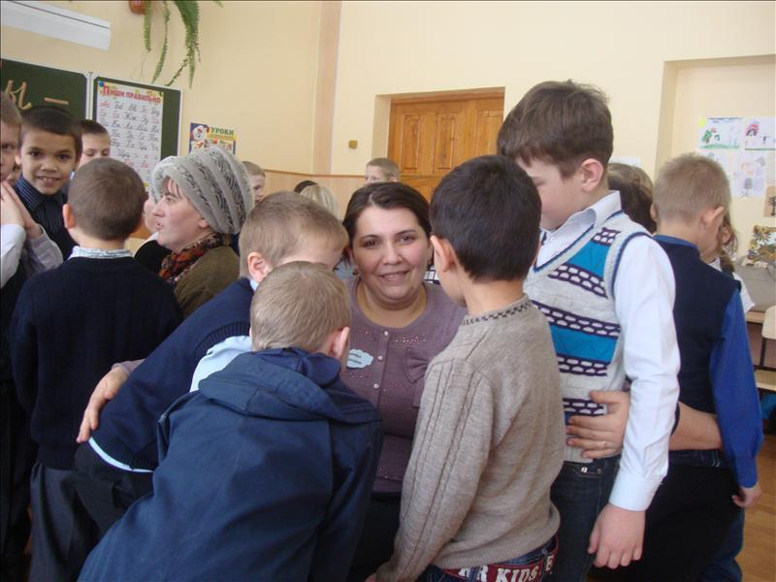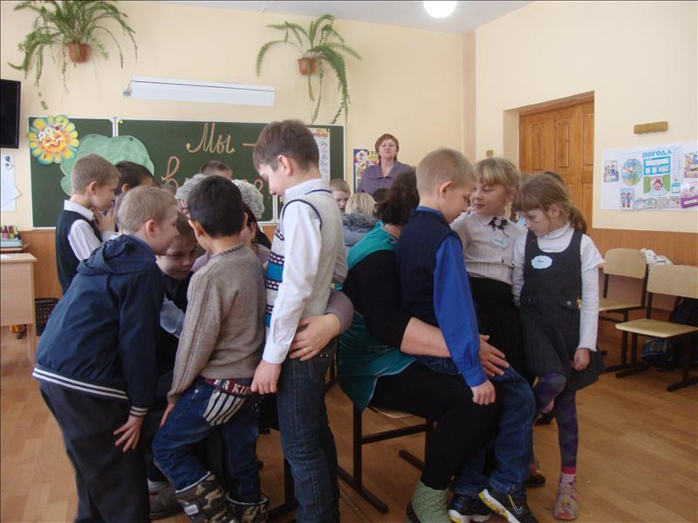

- Девиз дня:
«В одной детской песне поется:
«Вместе весело шагать по просторам и, конечно, припевать лучше хором». Конечно, иногда хочется поиграть одному, и есть дела, которые человек должен делать сам. Но часто бывает так, что играть одному неинтересно, и есть дела, которые лучше делать вместе. Сегодня на занятии мы будем вместе играть, вместе дружить, радоваться друг за друга

- Подвижная игра на сплочение «Атомы - Молекулы»
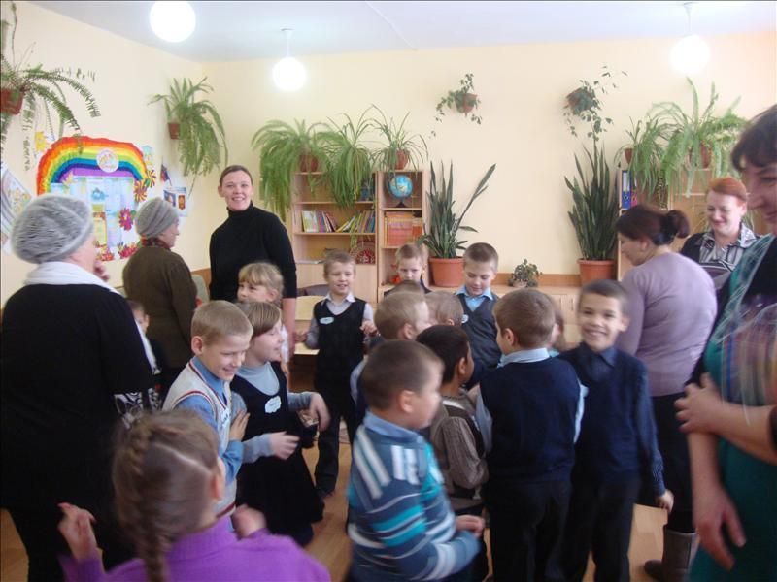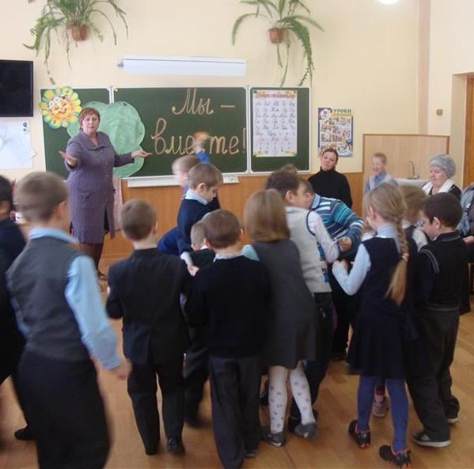
- Упражнение: «Два берега реки – Щепочка»

- Упражнение: «Продолжаем фразу: «В школу ходят, чтобы…»

- Упражнение: «Один или два»
Наше следующее упражнение для внимательных ребят, а вы ребята все можете быть внимательными. Упражнение называется «Один или два». Рассмотрите себя, свое тело, потрогайте лицо. Вы заметили, что у человека две руки, а лоб – один?
Я буду называть какую-то часть тела, и если я назову что-то, что у человека только одно, например, лоб, то встают только девочки и мамы. А если я назову часть тела, которая не одна, а таких частей две, то встают мальчики и папы. Всем понятно?

Нос
Нога
Рот
Глаз
Ухо
Язык
Плечо
Колено
Лоб
Палец
Пятка
Горло
Рука
Спина

Молодцы, очень приятно, что вы такие внимательные!

- Тренинг: «Негатив – Позитив»
- Дети, а вы любите играть?
А всегда ли мы соблюдаем правила игры?
- Какие качества мешают быть дружными?
- Как при этом чувствуют себя окружающие?
- У нас в классе бывают такие ситуации?
- А какие качества помогают стать хорошим другом, собеседником?
- А вы обладаете положительными качествами? Стараетесь быть добрыми, смелыми, внимательными….?
Всем участникам раздают по два яблока «вялые, гнилые и спелые, вкусные»
- Пусть плохие качества «гнев, злость…» – это вялые, невзрачные, неприятные на вид, не вкусные яблочки – положим на правую ладонь, вытянутой руки,
а хорошие наши качества «доброта, внимательность, понимание, поддержка, ответственность…» – сочные красивые, солнечные вкусные яблоки – положим на левую ладонь.
- Давайте на счет 1-2-3 помнем плохое яблоко и выбросим его в корзину, и когда нам захочется кого-нибудь толкнуть в спину, нагрубить – будем вспоминать, что так делать нельзя, мы обижаем тех, кто с нами рядом.
Приготовились. 1-2-3… Выбрасываем в ведро злость, обиду…
- А сейчас каждый подходит к яблоньке, говорит пожелание участникам занятия и приклеивает яблочко к ее веткам
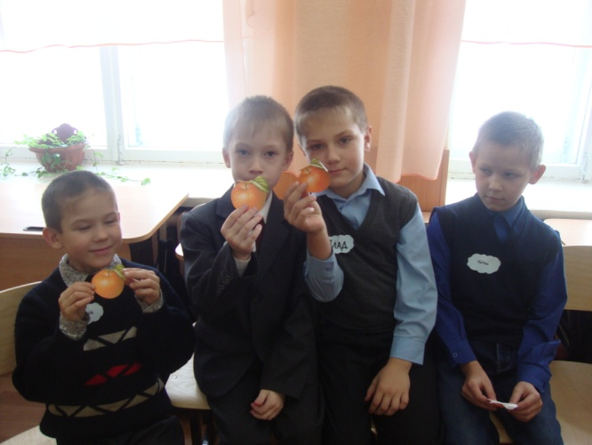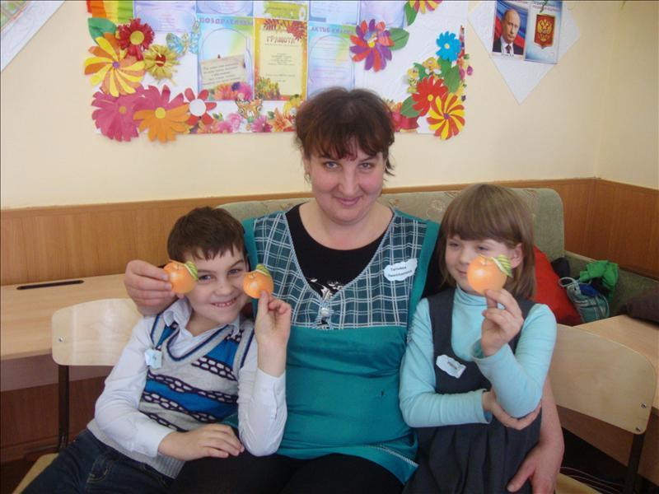
Пожелание ведущего:
Желаю вам цвести, расти,
Копить, крепить здоровье.
Оно для дальнего пути
Главнейшее условие!
Пусть каждый день и каждый час,
Вам новое добудет,
Пусть будет добрым ум у вас,
А сердце умным будет!
(Маршак)

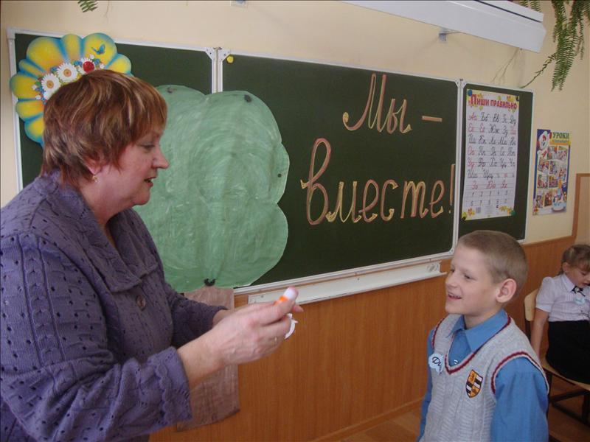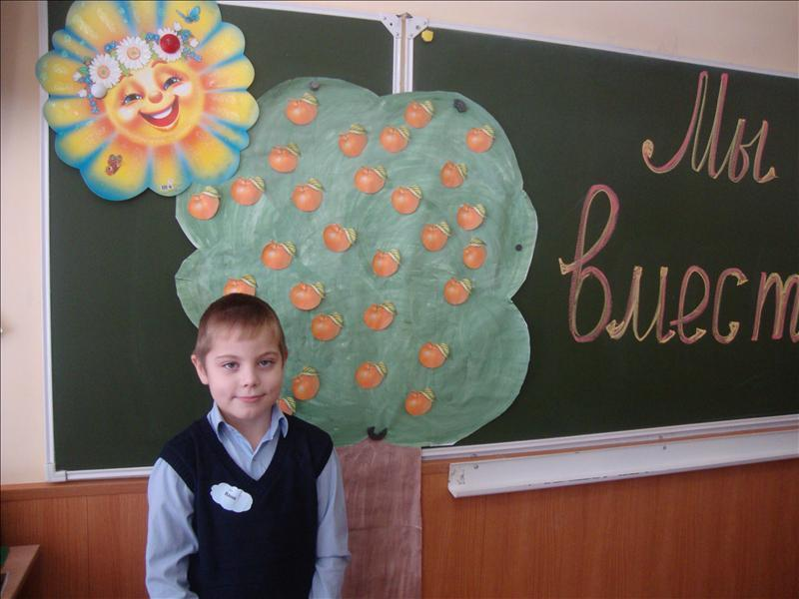

Вот такое получилось у нас дерево. И если у нас все будет хорошо, оно надолго останется крепким и красивым. А если мы будем поступать плохо, то …(яблочки опадут, веточки поникнут, дерево завянет и погибнет)
ВСЕ В НАШИХ РУКАХ!!!
Пусть сбудутся все ваши добрые пожелания, чтобы ваши дела могли радовать всех одноклассников и ваших родителей
- Итоговый круг: «Интересное-Полезное»

ПОЛУЧИЛОСЬ У НАС СЕГОДНЯ БЫТЬ ВМЕСТЕ ИЛИ НЕТ?

- Упражнение: «Солнышко светит для тебя, потому что…»

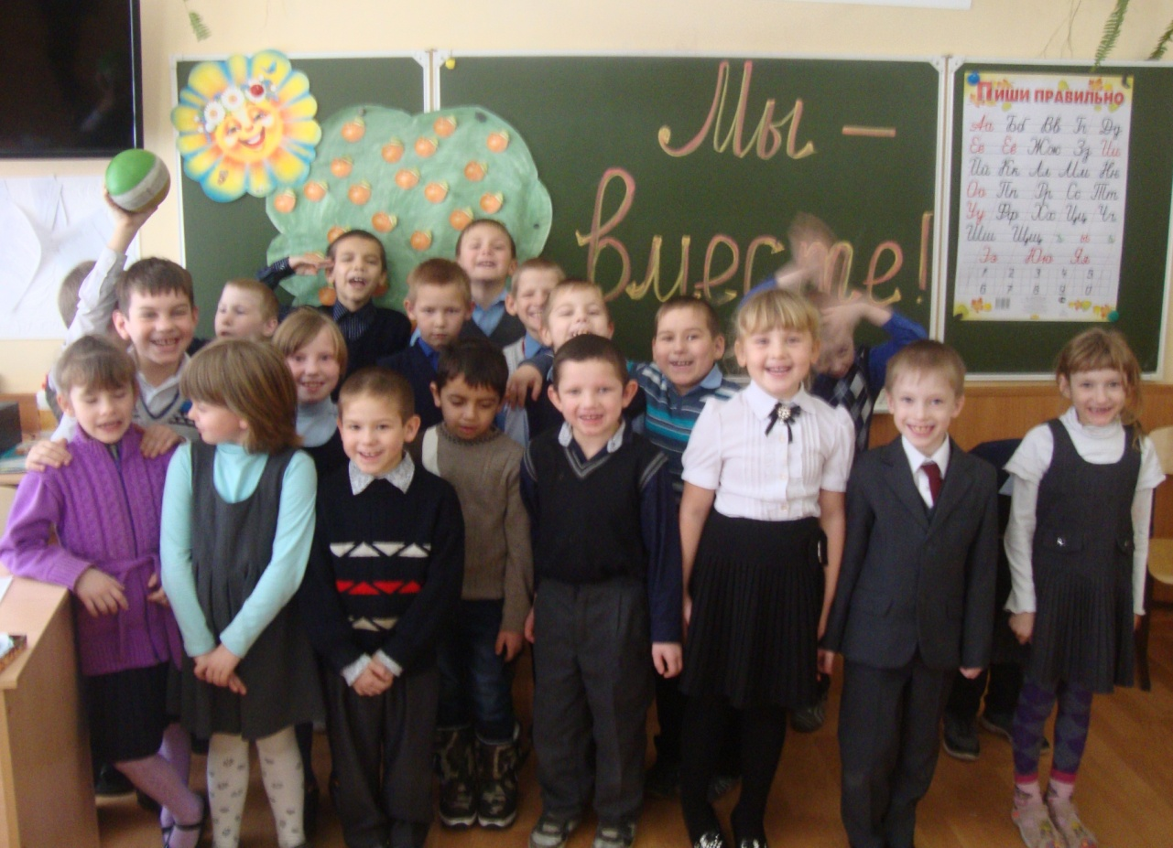

- На этом наше занятие подошло к концу. Мы поближе познакомились друг с другом, подружились. Желаем всем удачи.
Спасибо за сотрудничество!

